1. Anmeldung unter: www.lernsax.de
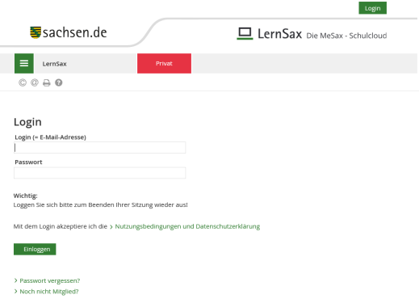

2. Auswählen des Bereichs Institution und der entsprechenden Klasse unter Meine Klassen
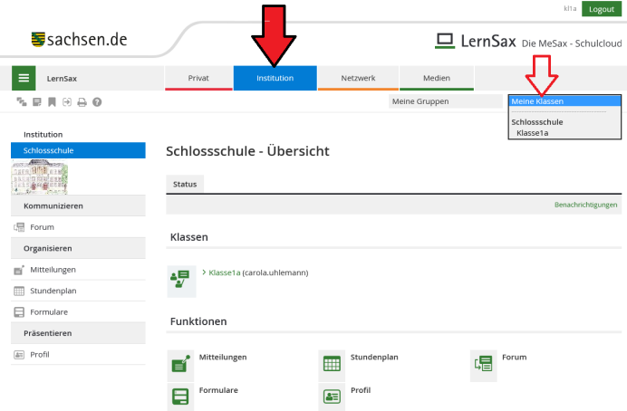
3. Auswahl des Bereichs Dateiablage
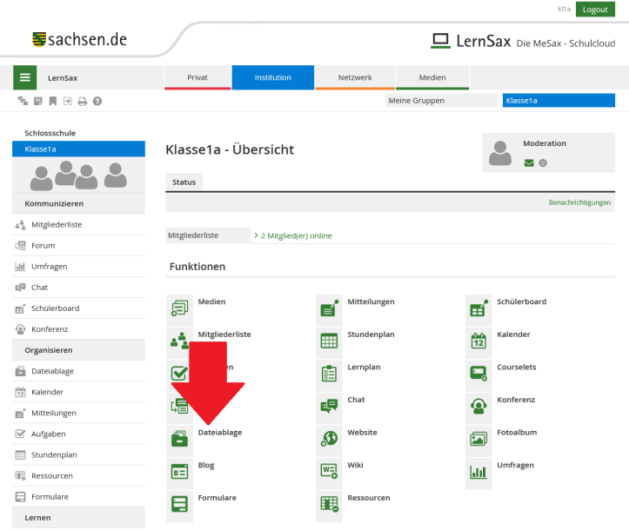
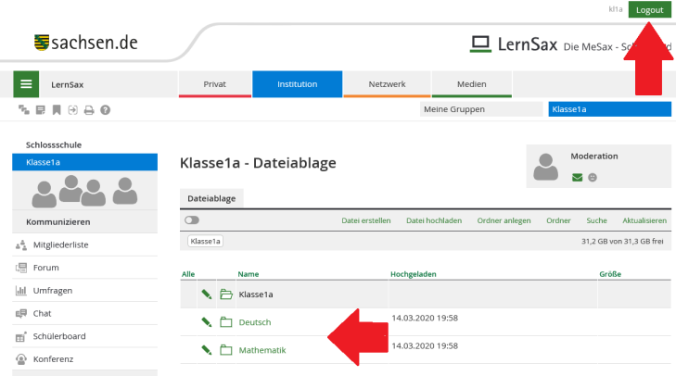
4. Hier befinden sich die Aufgaben in den einzelnen Fächern,
die nun einfach heruntergeladen werden können.

Zum Schluss bitte abmelden.

